5 séances de 45 minutes

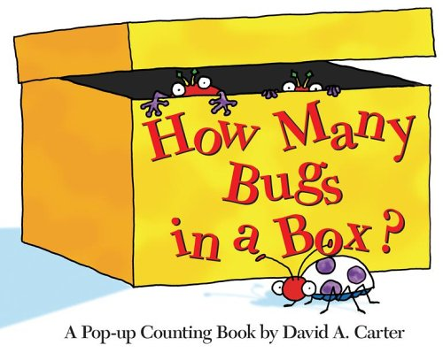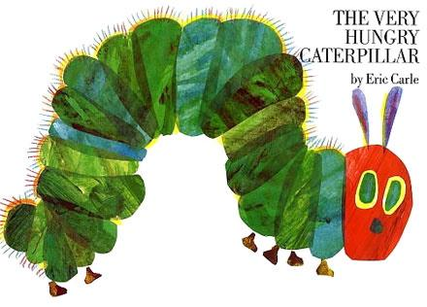**Rituel :** Chaque jour, pour sortir ses affaires, la PE affiche une constellation de doigts et les élèves comptent jusqu’à la fin de la constellation affichée.

Séance 1 : 45 minutes

* Compter jusqu’à 5
* Connaitre et utiliser les nombres de 1 à 5 (sans recompter depuis 1)
* Phase 1 : Rebrassage des acquis 🡺 5 minutes

Collectivement, les élèves chantent et miment la comptine sur les consignes de classe, apprise pendant une séquence antérieure.

* Phase 2 : Mise en contexte avec « Ten little Indians » 🡺 10 minutes

Grâce au VPI, les élèves écoutent la chanson « Ten little Indians ». Ils essaient de comprendre quelques mots. La PE pourra mimer les nombres sur ses doigts et encourager les élèves à faire de même. *A l’issue de la chanson, les élèves doivent déterminer ce qu’ils vont apprendre en anglais : les nombres jusqu’à 10.*

* Phase 3 : Compter jusqu’à 5 🡺 5 minutes

La PE propose aux élèves de compter jusqu’à 10, en dépliant en même temps leurs doigts. Les élèves comptent d’abord collectivement, puis les élèves volontaires comptent individuellement. Cette phase doit être très courte pour que les élèves ne se déconcentrent pas, mais on pourra la reproposer souvent.

* Phase 4 : Flashcards de 1 à 5 : How many cats ? 🡺 10 minutes

Les élèves sont répartis en 2 équipes. Chaque bonne réponse rapporte un point dans l’équipe qui la donne.

La PE propose une flashcard et pose la question aux élèves : « How many cats ? ». Les élèves doivent répondre « 2 cats ».

La PE propose ainsi plusieurs exemples, puis ce sont les élèves qui viennent proposer des flashcards et interroger leurs camarades.

* Phase 4 bis : Compter jusqu’à 5 🡺 5 minutes
* Phase 5 : Clap your hands (1 to 5) 🡺 10 minutes

Les élèves sont répartis en 2 équipes. Chaque bonne réponse rapporte un point dans l’équipe qui la donne.

La PE frappe un certain nombre de fois dans ses mains (entre 1 et 5) et pose la question : « How many claps ? ». Les élèves indiquent alors le nombre frappé.

La PE propose plusieurs exemples, puis ce sont les élèves qui viennent frapper dans leurs mains et interroger leurs camarades.

* Phase 5 bis : Compter jusqu’à 5 🡺 5 minutes

Séance 2 : 45 minutes

* Compter jusqu’à 8
* Connaitre et utiliser les nombres de 1 à 8 (sans recompter depuis 1)
* Ecouter lire des histoires en anglais et les comprendre
* Phase 1 : Constellations de doigts 🡺 5 minutes

La PE propose une constellation de doigts entre 1 et 5 et interroge un élève. Les élèves prennent ensuite le relai pour ce jeu, qui doit rester court, pour la concentration.

* Phase 2 : Mise en contexte avec « Ten little Indians » 🡺 3 minutes

Grâce au VPI, les élèves écoutent la chanson « Ten little Indians ». Ils essaient de commencer à chanter en même temps, en dépliant leurs doigts.

* Phase 3 : Lecture d’album : How many bugs in the box ? 🡺 15 minutes

La PE lit aux élèves l’album « How many bugs in the box ? ». On s’assure de la compréhension des élèves, sans passer par le français, mais par les gestes. Les élèves comptent régulièrement tout au long des pages de l’album.

* Phase 3 bis : Compter jusqu’à 8 🡺 3 minutes
* Phase 4 : Flashcards de 1 à 8 : How many cats ? 🡺 10 minutes

Les élèves sont répartis en 2 équipes. Chaque bonne réponse rapporte un point dans l’équipe qui la donne.

La PE propose une flashcard et pose la question aux élèves : « How many cats ? ». Les élèves doivent répondre « 2 cats ».

La PE propose ainsi plusieurs exemples, puis ce sont les élèves qui viennent proposer des flashcards et interroger leurs camarades.

* Phase 4 bis : Compter jusqu’à 8 🡺 3 minutes
* Phase 5 : How old are you  ? 🡺 5 minutes

La PE interroge les élèves : « How old are you ? ». Les élèves répondent « I’m 6 », tout en montrant la constellation de doigts associée.

Séance 3 : 45 minutes

* Compter jusqu’à 10
* Connaitre et utiliser les nombres de 1 à 10 (sans recompter depuis 1)
* Participer à des jeux en anglais et Ecouter et comprendre un dessin animé en anglais
* Phase 1 : How old are you ? 🡺 5 minutes

La PE interroge les élèves « How old are you ? ». Les élèves répondent « I’m 6 » en montrant la constellation de doigts associée.

* Phase 2 : Mise en contexte avec « Ten little Indians » 🡺 3 minutes

Grâce au VPI, les élèves écoutent la chanson « Ten little Indians ». Ils essaient de commencer à chanter en même temps, en dépliant leurs doigts.

* Phase 3 : The big chaine 🡺 10 minutes

Les élèves sont en ronde, au coin regroupement. Chacun a une carte sur laquelle est inscrit un numéro. Ils tiennent leur carte cachée. Puis, un élève volontaire commence en indiquant le numéro de sa carte. C’est ensuite au tour de son voisin et ainsi de suite. On essaie de faire la plus grande chaine de bonnes réponses. La PE comptabilise les bonnes réponses données.

* Phase 3 bis : Compter jusqu’à 10 🡺 3 minutes
* Phase 4 : Jeu de loto 🡺 10 minutes

Les élèves sont en binôme (possibilité aussi de les mettre seuls) et ont une planche de loto. La PE indique des numéros en anglais et les élèves barrent s’ils ont le numéro. Le premier élève à avoir rempli sa grille dit « Bingo ».

* Phase 4 bis : Compter jusqu’à 10 🡺 3 minutes
* Phase 5 : Gogo’s adventure  🡺 10 minutes

La PE fait visionner aux élèves le dessin animé de Gogo. On fera identifier aux élèves que dans cet épisode, Gogo apprend les nombres.

Séance 4 : 45 minutes

* Compter jusqu’à 10
* Connaitre et utiliser les nombres de 1 à 10 (sans recompter depuis 1)
* Participer à des jeux en anglais et Ecouter et comprendre un album en anglais
* Phase 1 : Furet jusqu’à 10 🡺 5 minutes

La PE désigne les élèves uns à uns afin de pouvoir réaliser un furet jusqu’à 10.

* Phase 2 : Mise en contexte avec « Ten little Indians » 🡺 3 minutes

Grâce au VPI, les élèves écoutent la chanson « Ten little Indians ». Ils essaient de commencer à chanter en même temps, en dépliant leurs doigts.

* Phase 3 : Lecture d’album : The very hungry caterpillar 🡺 10 minutes

La PE lit aux élèves l’album « The very hungry caterpillar ». On s’assure de la compréhension des élèves, sans passer par le français, mais par les gestes. Les élèves comptent régulièrement tout au long des pages de l’album.

* Phase 3 bis : Compter jusqu’à 10 🡺 3 minutes
* Phase 4 : Flashcards de 1 à 10 : How many cats ? 🡺 10 minutes (évaluation orale)

Les élèves sont répartis en 2 équipes. Chaque bonne réponse rapporte un point dans l’équipe qui la donne. La PE propose une flashcard et pose la question aux élèves : « How many cats ? ». Les élèves doivent répondre « 2 cats ».

La PE propose ainsi plusieurs exemples, puis ce sont les élèves qui viennent proposer des flashcards et interroger leurs camarades.

* Phase 4 bis : Compter jusqu’à 10 🡺 3 minutes
* Phase 5 : Clap your hands (1 to 10) 🡺 10 minutes

Les élèves sont répartis en 2 équipes. Chaque bonne réponse rapporte un point dans l’équipe qui la donne.

La PE frappe un certain nombre de fois dans ses mains (entre 1 et 5) et pose la question : « How many claps ? ». Les élèves indiquent alors le nombre frappé.

La PE propose plusieurs exemples, puis ce sont les élèves qui viennent frapper dans leurs mains et interroger leurs camarades.

* Phase 5 bis : Compter jusqu’à 10 🡺 3 minutes

Séance 5 : 45 minutes

* Compter jusqu’à 10
* Connaitre et utiliser les nombres de 1 à 10 (sans recompter depuis 1)
* Participer à des jeux en anglais
* Phase 1 : Furet jusqu’à 10 🡺 5 minutes

La PE désigne les élèves uns à uns afin de pouvoir réaliser un furet jusqu’à 10.

* Phase 2 : Mise en contexte avec « Ten little Indians » 🡺 3 minutes

Grâce au VPI, les élèves écoutent la chanson « Ten little Indians ». Ils essaient de commencer à chanter en même temps, en dépliant leurs doigts.

* Phase 3 : The big chaine 🡺 10 minutes (évaluation orale)

Les élèves sont en ronde, au coin regroupement. Chacun a une carte sur laquelle est inscrit un numéro. Ils tiennent leur carte cachée. Puis, un élève volontaire commence en indiquant le numéro de sa carte. C’est ensuite au tour de son voisin et ainsi de suite. On essaie de faire la plus grande chaine de bonnes réponses. La PE comptabilise les bonnes réponses données.

* Phase 3 bis : Compter jusqu’à 10 🡺 3 minutes
* Phase 4 : Jeu de loto 🡺 10 minutes

Les élèves sont en binôme (possibilité aussi de les mettre seuls) et ont une planche de loto. La PE indique des numéros en anglais et les élèves barrent s’ils ont le numéro. Le premier élève à avoir rempli sa grille dit « Bingo ».

* Phase 5 : Ev aluation écrite 🡺 10 minutes

Les élèves réalisent l’évaluation écrite

* Phase 5 bis : Compter jusqu’à 10 🡺 3 minutes